ΓΕΩΓΡΑΦΙΑ ΣΤ΄

ΕΝΟΤΗΤΑ: Χώρες – Πρωτεύουσες – Αξιοθέατα της Ευρώπης

ΦΥΛΛΟ ΕΡΓΑΣΙΑΣ 1

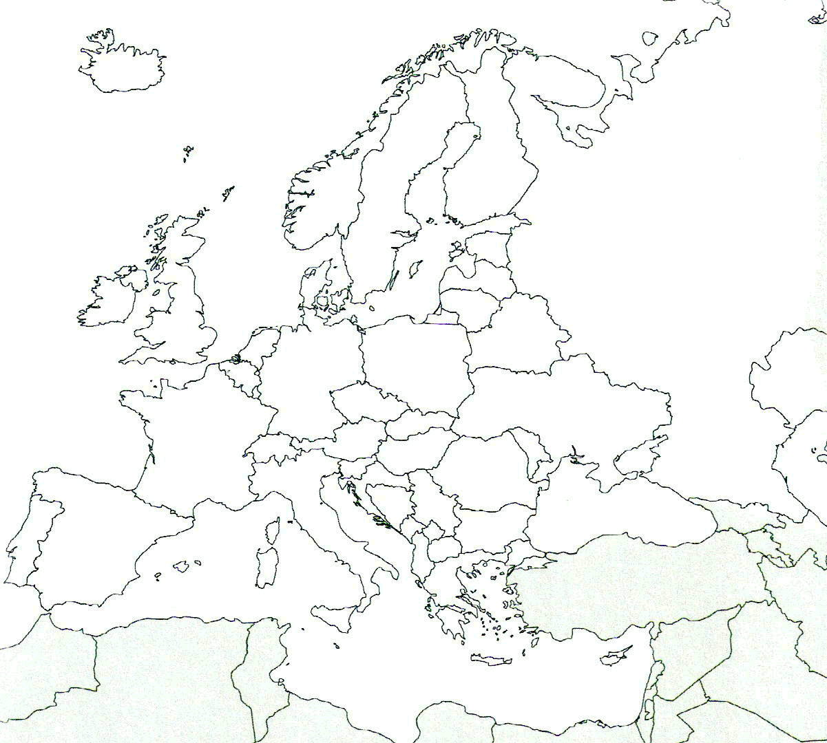
1. Εντοπίστε την τοποθεσία της χώρας (που είχατε επιλέξει) στο χάρτη της Ευρώπης. Αν δυσκολεύεστε συμβουλευτείτε το χάρτη στο βιβλίο (κεφ. 29) ή εδώ: http://ebooks.edu.gr/modules/ebook/show.php/DSGL100/418/2821,10647/. Αφού βρείτε την τοποθεσία της χώρας, βάψτε με κόκκινο χρώμα τη χώρα στο χάρτη που βρίσκεται παρακάτω (εάν υπάρχει δυνατότητα εκτύπωσης). Γράψτε με κεφαλαία γράμματα το όνομα της χώρας.

2. α. Γράψτε με ποιες χώρες συνορεύει. β. Περιγράψετε την τοποθεσία της σε σχέση με την Ευρώπη αλλά και σε σχέση με τη χώρα μας.

___________________________________________________________________________________________________________________________________________________________________________________________________________________________________________________________________________________________________________________________________________________________________________________________________________________________________________________________________________________________________

3. α) Αναφέρετε κάποιο γνωστό αξιοθέατο που να βρίσκεται στη χώρα με την οποία ασχολείστε. Βρείτε κάποια εικόνα που να δείχνει αυτό το αξιοθέατο είτε ζωγραφίστε το και στείλτε μου στο viber τη φωτογραφία ή τη ζωγραφιά σας (θα προτιμούσα το δεύτερο). Γράψτε 3-4 σειρές περίπου, σύντομες πληροφορίες γι΄αυτό.

.......................................................................................................................................................................................................................................................................................................................................................................................................................

